**BỘ TÀI NGUYÊN VÀ MÔI TRƯỜNG**

**TRƯỜNG ĐH TÀI NGUYÊN VÀ MÔI TRƯỜNG TP. HCM**

**KHOA HỆ THỐNG THÔNG TIN VÀ VIỄN THÁM**



**BÁO CÁO ĐỒ ÁN MÔN LẬP TRÌNH HĐT**

**QUẢN LÝ KHO TIVI**

**Thành viên của nhóm:**

**1.Nguyễn Dương Đức Nguyên(1050080066)**

**2.Vũ Trọng Phương(1050080070)**

**3.Lý Đức Phát(1050080069)**

**LỚP: CNTT2**

TP. Hồ Chí Minh, tháng 03 năm 2023

**MỤC LỤC**

Contents

I.Phát biểu bài toán: 3

II.Xác định các lớp của bài toán 3

1.Class Tivi 3

2.Class TiviIT kế thừa từ class Tivi 3

3. Class TiviST kế thừa từ class Tivi 3

4.Class ListTiviIT 3

5.Class ListTiviST 4

III.Mô tả thuật toán thao tác 6

**1.Chỉnh sửa thông tin TiviIT và TiviST** 6

**2.Hiển thị danh sách TiviIT và TiviST** 6

**3.Sắp xếp tăng giảm theo số lượng đối tượng** 6

IV.Cài đặt bài toán: 6

**1.Class Tivi** 6

**2.Class TiviIT** 9

**3.Class TiviST** 9

**4.Class ListTiviIT** 11

**5.Class ListTiviST** 16

**6.Class Test** 23

V.Kiểm thử lập bộ test 30

# I.Phát biểu bài toán:

Quản lý kho tivi là 1 vấn đề quan trọng mà nhiều người quản lý quan tâm.Vậy làm thế nào để giải bài toán quản lý kho tivi. Đây là đề tài mà nhóm chúng em sẽ giải đáp trong những phần dưới đây. Tivi bao gồm 2 loại Smart Tivi và Internet Tivi. Các đối tượng cần quản lý:

Tivi: mỗi tivi gồm có mã, tên, năm sản xuất, xuất xứ, hàng trong kho.

TiviST và TiviIT cùng có các thuộc tính như mã , tên, năm sản xuất, xuất xứ, hàng trong kho nên được kế thừa từ lớp Tivi nhưng TiviST có thêm thuộc tính hệ điều hành và ram.

->Tính kế thừa

# II.Xác định các lớp của bài toán

## 1.Class Tivi

* Thuộc tính: String ma, ten, xuatxu, int namSx, int htrongkho,double donGia,Date ngayNhap.
* Phương thức:
* Constructor: Hàm tạo có đối số và hàm tạo không đối số.
* Getter và Setter: Phương thức get, set cho các thuộc tính kiểu public.
* Phương thức:
  + hien()
  + nhap()

## 2.Class TiviIT kế thừa từ class Tivi

* Thuộc tính: String ma, ten, xuatxu, int namSx, int htrongkho,double donGia,Date ngayNhap.
* Phương thức:
* toString
* hien():@override hien() từ class Tivi.
* nhap():@override nhap() từ class Tivi.

## 3. Class TiviST kế thừa từ class Tivi

* Thuộc tính: String hedieuhanh.
* Phương thức:
* Constructor: Hàm tạo có đối số và hàm tạo không đối số.
* Getter và Setter: Phương thức get, set cho các thuộc tính kiểu private và public.
* toString:
* hien():@override hien(); từ class Tivi.
* nhap():@override xuat(); từ class Tivi.

## 4.Class List

* Thuộc tính:
* private ArrayList<Tivi> ds;
* private ArrayList<Manager> mg;
* Phương thức:
* add( ): thêm sản phẩm vào kho .
* display( ): in sản phẩm trong kho .
* displayMa( ): in thông tin đại lý .
* count( ): đếm số lượng sản phẩm trong kho .
* search( ): tìm kiếm sản phẩm trong kho .
* arrange( ): sắp xếp sản phẩm trong kho .
* edit( ): sửa sản phẩm trong kho .
* delete( ): xóa sản phẩm trong kho .
* savefile( ): lưu file ArrayList<Tivi>.
* readfiles( ): đọc file ArrayList<Tivi> của ST.
* readfilei( ): đọc file ArrayList<Tivi> của IT.
* du(): xuất phiếu của sản phẩm trong kho

## 5.Class Manager

* Thuộc tính:
* Date ngayXuat, String Agency,int soHang, double kq,String ramdom.
* String alpha, String digits, String ALPHA_NUMERIC = alpha + digits.
* Phương thức:
* Constructor: Hàm tạo có đối số và hàm tạo không đối số.
* Getter và Setter: Phương thức get, set cho các thuộc tính kiểu public
* toString().
* xuat().
* randomAlphaNumeric().
* randomNumber().

Sơ đồ UML

|  |
| --- |
| Tivi |
| -String ma  -String ten  -String xuatxu  -int namSx  -int htrongkho  -double donGia  -Date ngayNhap  +Constructor( )  +Getter( ), Setter( )  +hien()  +nhap() |

|  |
| --- |
| TiviST |
| -String hedieuhanh  +Constructor( )  +Getter( ), Setter( )  +toString( )  +hien();  +nhap(); |

|  |
| --- |
| TiviIT |
| +Constructor( )  +toString( )  +hien()  +nhap() |

|  |
| --- |
| List |
| -ArrayList<Tivi> ds  -ArrayList<Manager> mg  +Constructor( )  +add( )  +display( )  +displayMa()  +count( )  +search( )  +arrange( )  +edit( )  +delete( )  +savefile( )  +readfilei( )  + readfiles( )  +du() |
|  |

|  |
| --- |
| Manager |
| - Date ngayXuat  - String Agency  - int soHang  - double kq  - String ALPHA_NUMERIC = alpha + digits  +Constructor( )  +toString()  +xuat()  + randomAlphaNumeric()  + randomNumber() |

# III.Mô tả thuật toán thao tác

## **1.Chỉnh sửa thông tin Tivi**

Thuật toán:

* Nhập vào mã/ tên/ xuatxu/ namSx/ htrongkho/ hedieuhanh/ donGia / ngayNhap cần tìm để chỉnh sửa.
* Dùng vòng lặp và câu lệnh so sánh, nếu từ khóa truyền vào trùng với dữ liệu đã có sẽ hiển thị ra để thao tác chỉnh sửa, không có sẽ không thông báo gì.
* add: Thêm thông tin đối tượng mới.
* edit: Nhập lại thông tin mới.
* delete: Xóa đối tượng.Trong ArrayList dùng phép remove.

## **2.Hiển thị danh sách Tivi**

Thuật toán:

* Trong ArrayList đã nhập, tìm kiếm và hiện ra những Tivi trùng với thông tin nhập vào.
* display: in ra thông tin đối tượng.
* search: tìm kiếm tên đối tượng.

## **3.Sắp xếp tăng giảm theo số lượng đối tượng**

Thuật toán:

* Sử dụng Collections Sort trong ArrayList<Tivi>.
* Tạo phương thức arrange( ) ,@override phương thức int compare(Tivi sl1, Tivi sl2).
* Nếu sl1.gethtrongkho( ) < sl2.gethtrongkho( ) return 1.
* Nếu sl1.gethtrongkho( ) > sl2.gethtrongkho( ) return -1.
* Nếu sl1.gethtrongkho( ) = sl2.gethtrongkho( ) return 0.

# IV.Cài đặt bài toán:

## **1.Class Tivi**

package btquanlykho;

import java.io.Serializable;

import java.util.Date;

public class Tivi implements Serializable {

public String ma;

public String ten;

public int namSx;

public String xuatXu;

public int hTrongkho;

public double donGia;

public Date ngayNhap;

public Tivi() {

}

public Tivi(String ma, String ten, int namSx, String xuatXu, int hTrongkho,double donGia,Date ngayNhap) {

this.ma = ma;

this.ten = ten;

this.namSx = namSx;

this.xuatXu = xuatXu;

this.hTrongkho = hTrongkho;

this.donGia = donGia;

this.ngayNhap = ngayNhap;

}

public String getMa() {

return ma;

}

public void setMa(String ma) {

this.ma = ma;

}

public String getTen() {

return ten;

}

public void setTen(String ten) {

this.ten = ten;

}

public int getNamSx() {

return namSx;

}

public void setNamSx(int namSx) {

this.namSx = namSx;

}

public String getXuatXu() {

return xuatXu;

}

public void setXuatXu(String xuatXu) {

this.xuatXu = xuatXu;

}

public int gethTrongkho() {

return hTrongkho;

}

public void sethTrongkho(int hTrongkho) {

this.hTrongkho = hTrongkho;

}

public double getDonGia() {

return donGia;

}

public void setDonGia(double donGia){

this.donGia = donGia;

}

public Date getNgayNhap() {

return ngayNhap;

}

public void setNgayNhap(Date ngayNhap) {

this.ngayNhap = ngayNhap;

}

public Date hien(int day,int month,int year){

return ngayNhap;

}

public void nhap(){

}

}

## **2.Class TiviIT**

package btquanlykho;

import java.text.SimpleDateFormat;

import java.util.Calendar;

import java.util.Date;

import java.util.Scanner;

public class TiviIT extends Tivi{

public TiviIT() {

}

public TiviIT(String ma, String ten, int namSx, String xuatXu, int hTrongkho,double donGia,Date ngayNhap) {

super(ma, ten, namSx, xuatXu, hTrongkho,donGia,ngayNhap);

}

@Override

public String toString() {

SimpleDateFormat sdf = new SimpleDateFormat("dd/MM/yyyy");

String nnit = sdf.format(ngayNhap);

return "TiviIT " + "Mã: " + ma + ", Tên: " + ten + ", Xuất xứ: " + xuatXu + ", Năm sản xuất: " + namSx + ", Số lượng: " + hTrongkho+", Đơn giá: "+donGia+", Ngày nhập: "+nnit;

}

@Override

public Date hien(int day,int month,int year){

Calendar cl = Calendar.getInstance();

cl.set(year, month-1, day);

return ngayNhap = cl.getTime();

}

@Override

public void nhap(){

int day,month,year;

Scanner sc = new Scanner(System.in);

System.out.print("Nhập Mã Tivi: "); ma = sc.nextLine();

System.out.print("Nhập Tên Tivi: "); ten = sc.nextLine();

System.out.print("Nhập xuất xứ Tivi: "); xuatXu = sc.nextLine();

do{

System.out.print("Nhập năm sản xuất Tivi: ");namSx = sc.nextInt();

if(namSx<1955){

System.out.println("Vui lòng nhập lại: ");

}

}while(namSx<1955);

System.out.println("Nhập ngày nhập kho Tivi: ");

do{

System.out.print("Ngày: "); day = sc.nextInt();

System.out.print("Tháng: "); month = sc.nextInt();

System.out.print("Năm: "); year = sc.nextInt();

if(day<0||month <0||year<0||day>31||month>12){

System.out.println("Vui lòng nhập lại");

}

}while(day<0||month <0||year<0||day>31||month>12);

hien(day, month, year);

do{

System.out.print("Nhập số hàng trong kho Tivi: ");hTrongkho = sc.nextInt();

if(hTrongkho<0){

System.out.print("Vui lòng nhập lại: ");

}

}while(hTrongkho<0);

do{

System.out.print("Nhập đơn giá của sản phẩm: "); donGia = sc.nextDouble();

if(donGia<0){

System.out.print("Vui lòng nhập lại: ");

}

}while(donGia<0);

}

}

## **3.Class TiviST**

package btquanlykho;

import java.text.SimpleDateFormat;

import java.util.Calendar;

import java.util.Date;

import java.util.Scanner;

public class TiviST extends Tivi {

String heDieuHanh;

public TiviST() {

}

public TiviST(String ma, String ten, String xuatXu,String heDieuHanh, int namSx, int hTrongkho,double donGia,Date ngayNhap){

super(ma, ten, namSx, xuatXu, hTrongkho,donGia,ngayNhap);

this.heDieuHanh = heDieuHanh;

}

public String getHeDieuHanh() {

return heDieuHanh;

}

public void setHeDieuHanh(String heDieuHanh) {

this.heDieuHanh = heDieuHanh;

}

@Override

public String toString(){

SimpleDateFormat sdf = new SimpleDateFormat("dd/MM/yyyy");

String nnst = sdf.format(ngayNhap);

return "TiviST " + "Mã: " + ma + ", Tên: " + ten + ", Xuất xứ: " + xuatXu + ", Hệ điều hanh: " + heDieuHanh +", Năm sản xuất: " + namSx + ", Số lượng: " + hTrongkho+", Đơn giá: "+donGia+", Ngày nhập: "+nnst;

}

@Override

public Date hien(int day,int month,int year){

Calendar cl = Calendar.getInstance();

cl.set(year, month-1, day);

return ngayNhap = cl.getTime();

}

@Override

public void nhap(){

int day,month,year;

Scanner sc = new Scanner(System.in);

System.out.print("Nhập Mã Tivi: "); ma = sc.nextLine();

System.out.print("Nhập Tên Tivi: "); ten = sc.nextLine();

System.out.print("Nhập xuất xứ Tivi: "); xuatXu = sc.nextLine();

System.out.print("Nhập hệ điều hành Tivi: ");heDieuHanh = sc.nextLine();

do{

System.out.print("Nhập năm sản xuất Tivi: ");namSx = sc.nextInt();

if(namSx<1955){

System.out.println("Vui lòng nhập lại: ");

}

}while(namSx<1955);

System.out.println("Nhập ngày nhập kho Tivi: ");

do{

System.out.print("Ngày: "); day = sc.nextInt();

System.out.print("Tháng: "); month = sc.nextInt();

System.out.print("Năm: "); year = sc.nextInt();

if(day<0||month <0||year<0||day>31||month>12){

System.out.println("Vui lòng nhập lại");

}

}while(day<0||month <0||year<0||day>31||month>12);

hien(day, month, year);

do{

System.out.print("Nhập số hàng trong kho Tivi: ");hTrongkho = sc.nextInt();

if(hTrongkho<0){

System.out.print("Vui lòng nhập lại: ");

}

}while(hTrongkho<0);

do{

System.out.print("Nhập đơn giá của sản phẩm: "); donGia = sc.nextDouble();

if(donGia<0){

System.out.print("Vui lòng nhập lại: ");

}

}while(donGia<0);

}

}

## **4.Class List**

package btquanlykho;

import java.io.BufferedReader;

import java.io.BufferedWriter;

import java.io.File;

import java.io.FileReader;

import java.io.FileWriter;

import java.text.SimpleDateFormat;

import java.util.ArrayList;

import java.util.Collections;

import java.util.Scanner;

public class List {

TiviIT it = new TiviIT();

TiviST st = new TiviST();

Manager mn = new Manager();

private ArrayList<Tivi> ds;

private ArrayList<Manager> mg;

public List() {

this.ds = new ArrayList<Tivi>();

this.mg = new ArrayList<Manager>();

}

public List(ArrayList<Tivi> ds,ArrayList<Manager> mg){

this.ds = ds;

this.mg = mg;

}

public void add(Tivi tv){

this.ds.add(tv);

}

public void display(){

for (Tivi tv : ds){

System.out.println(tv);

}

}

public void displayMa(){

for (Manager m : mg) {

System.out.println(m);

}

}

//3.dem so luong tivitt trong kho

public int count(){

return this.ds.size();

}

//4.tim kiem ten san pham trong kho

public void search(String ten) {

for (Tivi tivi : ds) {

if (tivi.getTen().contains(ten)){

System.out.println(tivi);

}

}

}

//5.xap xep tang giam theo so luong hang hoa trong kho

public void arrange(){

Collections.sort(this.ds, (Tivi sl1, Tivi sl2) -> {

if (sl1.gethTrongkho() < sl2.gethTrongkho()) {

return 1;

} else if (sl1.gethTrongkho() > sl2.gethTrongkho()) {

return -1;

} else {

return 0;

}

}

);

}

//6sua thong tin

public void edit() {

Scanner sc = new Scanner(System.in);

System.out.println("Nhập Mã sản phẩm cần sửa: ");

String id = sc.nextLine();

for (int i = 0; i < ds.size(); i++){

if(id.equals(ds.get(i).getMa())){

System.out.println("---Nhập dữ liệu mới---");

if(ds.get(i).getMa().contains("ST")){

st= new TiviST();

st.nhap();

ds.set(i, st);

System.out.println("---Cập nhật thông tin thành công---");

}

if(ds.get(i).getMa().contains("IT")){

it = new TiviIT();

it.nhap();

ds.set(i, it);

System.out.println("---Cập nhật thông tin thành công---");

}

}

}

}

//7. xoa san pham

public void delete() {

Scanner sc = new Scanner(System.in);

System.out.println("Nhập mã sản phẩm cần xóa: ");

String id = sc.nextLine();

int d = -1;

boolean vitri = false;

for (int i = 0; i < ds.size(); i++) {

if (id.equals(ds.get(i).getMa())) {

vitri = true;

d = i;

break;

}

}

if (vitri == false) {

System.out.println("---Không tìm thấy sản phẩm nào---");

} else {

ds.remove(d);

System.out.println("----Xóa thành công---");

}

}

//8.luu file

public void savefile(File file) {

try {

FileWriter fw = new FileWriter(file, true);

BufferedWriter bw = new BufferedWriter(fw);

for (Tivi tivi : ds){

bw.write(tivi.toString());

bw.newLine();

}

bw.close();

System.out.println("---Lưu file thành công---");

} catch (Exception e) {

}

}

//9.docfilest

public void readfiles(File file) {

try {

FileReader fr = new FileReader(file);

BufferedReader br = new BufferedReader(fr);

while (true) {

String line = br.readLine();

if (line == null) break;

String[] info = line.split("[|]");

String ma = info[0].trim();

String ten = info[1].trim();

String xuatXu = info[2].trim();

String heDieuHanh = info[3].trim();

int namSx = Integer.parseInt(info[4].trim());

int hTrongkho = Integer.parseInt(info[5].trim());

double donGia = Double.parseDouble(info[6].trim());

int day = Integer.parseInt(info[7].trim());

int month = Integer.parseInt(info[8].trim());

int year = Integer.parseInt(info[9].trim());

ds.add(new TiviST(ma, ten, xuatXu, heDieuHanh, namSx, hTrongkho,donGia,st.hien(day, month, year)));

st.setMa(ma);

st.setTen(ten);

st.setXuatXu(xuatXu);

st.setHeDieuHanh(heDieuHanh);

st.setDonGia(donGia);

st.sethTrongkho(hTrongkho);

st.setNamSx(namSx);

System.out.println(st.toString());

}

} catch (Exception e) {

}

}

public void readfilei(File file){

try{

FileReader fr = new FileReader(file);

BufferedReader br = new BufferedReader(fr);

while(true){

String line = br.readLine();

if(line == null) break;

String[] info = line.split("[|]");

String ma = info[0].trim();

String ten = info[1].trim();

String xuatXu = info[2].trim();

int namSx = Integer.parseInt(info[3].trim());

int hTrongkho = Integer.parseInt(info[4].trim());

double donGia = Double.parseDouble(info[5].trim());

int day = Integer.parseInt(info[6].trim());

int month = Integer.parseInt(info[7].trim());

int year = Integer.parseInt(info[8].trim());

ds.add(new TiviIT(ma,ten,namSx,xuatXu,hTrongkho,donGia,it.hien(day, month, year)));

it.setMa(ma);

it.setTen(ten);

it.setXuatXu(xuatXu);

it.setDonGia(donGia);

it.sethTrongkho(hTrongkho);

it.setNamSx(namSx);

System.out.println(it.toString());

}

}catch (Exception e){

}

}

//10.nhap vao ngay du kiem xuat kho va so luong xuat kho va so luong con lai cua san pham

public void du(){

Scanner sc = new Scanner(System.in);

System.out.println("Nhập Mã sản phẩm cần xuất kho: ");

String id = sc.nextLine();

boolean vitri = false;

int d=-1;

for(int i = 0;i < ds.size();i++){

if(id.equalsIgnoreCase(ds.get(i).getMa())){

vitri = true;

d=i;

int day,month,year;

System.out.print("Nhập Đại lý: "); mn.Agency = sc.nextLine();

do{

System.out.println("Nhập Ngày xuất kho: ");

do{

System.out.print("Ngày: "); day = sc.nextInt();

System.out.print("Tháng: "); month = sc.nextInt();

System.out.print("Năm: "); year = sc.nextInt();

if(day<0||month <0||year<0||day>31||month>12){

System.out.println("Vui lòng nhập lại");

}

}while(day<0||month <0||year<0||day>31||month>12);

mn.xuat(day, month, year);

if(ds.get(i).getNgayNhap().compareTo(mn.ngayXuat)>0){

System.out.println("Vui lòng nhập lại: ");

}

}while(ds.get(i).getNgayNhap().compareTo(mn.ngayXuat)>0);

System.out.print("Nhập số lượng cần xuất kho: ");

mn.soHang = sc.nextInt();

SimpleDateFormat sdf = new SimpleDateFormat("dd/MM/yyyy");

String nx = sdf.format(mn.ngayXuat);

String nn = sdf.format(ds.get(i).getNgayNhap());

mn.kq = (double)(mn.getSoHang()*1.1*ds.get(i).getDonGia());

String ramdom = mn.randomAlphaNumeric(6);

System.out.println("Mã đơn hàng: "+ramdom+", Đại lý: "+mn.Agency+", Mã: "+ id +", Ngày nhập kho: "+nn+", Ngày xuất kho: "+nx+", Số lượng xuất kho: "+mn.getSoHang()+", Số hàng còn lại trong kho: "+(ds.get(i).gethTrongkho()-mn.getSoHang())+", Số tiền xuất hàng: "+mn.kq);

ds.get(i).sethTrongkho(ds.get(i).gethTrongkho()-mn.getSoHang());

mg.add(new Manager(mn.ngayXuat, mn.Agency,mn.soHang,mn.kq,ramdom));

try {

FileWriter fw = new FileWriter("phieuxuat.txt",true);

BufferedWriter bw = new BufferedWriter(fw);

bw.write("Mã đơn hàng: "+ramdom+", Đại lý: "+mn.Agency+", Mã: "+ id +", Ngày nhập kho: "+nn+", Ngày xuất kho: "+nx+", Số lượng xuất kho: "+mn.getSoHang()+", Số hàng còn lại trong kho: "+(ds.get(i).gethTrongkho()-mn.getSoHang())+", Số tiền xuất hàng: "+mn.kq);

bw.newLine();

bw.close();

} catch (Exception e){

}

}

}if(vitri==false){

System.out.println("---Không tìm thấy thông tin sản phẩm---");}

else if(ds.get(d).gethTrongkho()==0){

ds.remove(d);

}

}

}

## **5.Class Manager**

package btquanlykho;

import java.text.SimpleDateFormat;

import java.util.Calendar;

import java.util.Date;

import java.util.Random;

public class Manager {

public Date ngayXuat;

public String Agency;

public int soHang;

public double kq;

private String ramdom;

private static final String alpha = "abcdefghijklmnopqrstuvwxyz"; // a-z

private static final String digits = "0123456789"; // 0-9

private static Random generator = new Random();

private static final String ALPHA_NUMERIC = alpha + digits;

public Manager(){

}

public Manager(Date ngayXuat, String Agency,int soHang,double kq,String ramdom){

this.ngayXuat = ngayXuat;

this.Agency = Agency;

this.soHang = soHang;

this.kq = kq;

this.ramdom = ramdom;

}

public Date getNgayXuat() {

return ngayXuat;

}

public void setNgayXuat(Date ngayXuat) {

this.ngayXuat = ngayXuat;

}

public String getAgency() {

return Agency;

}

public void setAgency(String Agency) {

this.Agency = Agency;

}

public int getSoHang() {

return soHang;

}

public void setSoHang(int soHang) {

this.soHang = soHang;

}

public double getKq() {

return kq;

}

public void setKq(double kq){

this.kq = kq;

}

@Override

public String toString() {

SimpleDateFormat sdf = new SimpleDateFormat("dd/MM/yyyy");

String nx = sdf.format(ngayXuat);

return "Mã đơn hàng: "+ ramdom + ", Agency: " + Agency + ", Số hàng nhập: " + soHang + ", Ngày xuất kho: " +nx +", Số Tiền hàng: "+kq;

}

public Date xuat(int day,int month,int year){

Calendar cl = Calendar.getInstance();

cl.set(year, month-1, day);

return this.ngayXuat=cl.getTime();

}

public String randomAlphaNumeric(int numberOfCharactor) {

StringBuilder sb = new StringBuilder();

for (int i = 0; i < numberOfCharactor; i++) {

int number = randomNumber(0, ALPHA_NUMERIC.length() - 1);

char ch = ALPHA_NUMERIC.charAt(number);

sb.append(ch);

}

return sb.toString();

}

public static int randomNumber(int min, int max) {

return generator.nextInt((max - min) + 1) + min;

}

}

## **6.Class main**

package Test;

import btquanlykho.List;

import btquanlykho.TiviIT;

import btquanlykho.TiviST;

import java.io.File;

import java.util.Scanner;

public class main{

public static void main(String[] args) {

Scanner sc = new Scanner(System.in);

List ds = new List();

TiviIT it = new TiviIT();

TiviST st = new TiviST();

int luaChon = 0;

do{

System.out.println("---------------------MENU----------------------------");

System.out.println("----------------Quản lý KHO Tivi---------------------");

System.out.println("- Vui lòng chọn chức năng -");

System.out.println("- 1.Nhập sản phẩm loại Tivi Smart -");

System.out.println("- 2.Nhập sản phẩm loại Tivi Internet -");

System.out.println("- 3.In danh sách hiển thị sản phẩm trong kho -");

System.out.println("- 4.Đếm số lượng sản phẩm trong kho -");

System.out.println("- 5.Tìm kiếm sản phẩm theo tên -");

System.out.println("- 6.Sắp xếp sản phẩm theo số lượng -");

System.out.println("- 7.Sửa thông tin sản phẩm -");

System.out.println("- 8.Xóa thông tin sản phâm -");

System.out.println("- 9.Lưu danh sách vào file -");

System.out.println("- 10.Đọc file danh sách Tivi Smart -");

System.out.println("- 11.Đọc file danh sách Tivi Internet -");

System.out.println("- 12.Phiếu xuất hàng -");

System.out.println("- 13.In danh sách Đại lý đã lấy hàng từ kho -");

System.out.println("- 0.Thoát chương trình -");

System.out.println("-----------------------------------------------------");

luaChon = sc.nextInt();

sc.nextLine();

switch(luaChon){

case 1:

{

st = new TiviST();

st.nhap();

ds.add(st);

break;

}

case 2:

{

it = new TiviIT();

it.nhap();

ds.add(it);

break;

}

case 3:{

ds.display();

break;

}

case 4:{

System.out.println("Số lượng sản phẩm trong kho: " + ds.count());

break;

}

case 5:{

System.out.println("Nhập Tên Tivi: "); String ten = sc.nextLine();

System.out.println("--Kết quản tìm kiếm---");

ds.search(ten);

break;

}

case 6:{

ds.arrange();

ds.display();

break;

}

case 7:{

ds.edit();

break;

}

case 8:{

ds.delete();

break;

}

case 9:{

System.out.print("Nhập tên file muốn lưu: ");

String tenfilel = sc.nextLine();

File fl = new File(tenfilel);

ds.savefile(fl);

break;

}

case 10:{

System.out.print("Nhập tên file muốn đọc: ");

String tenfiled = sc.nextLine();

File fd = new File(tenfiled);

ds.readfiles(fd);

System.out.println("---Đọc file thành công---");

break;

}

case 11:{

System.out.print("Nhập tên file muốn đọc: ");

String tenfiled = sc.nextLine();

File fd = new File(tenfiled);

ds.readfilei(fd);

System.out.println("---Đọc file thành công---");

break;

}

case 12:{

ds.du();

break;

}

case 13:{

ds.displayMa();

break;

}

}

}while(luaChon!=0);

}

}

# V.Kiểm thử lập bộ test

**Dữ liệu Tivi Internet**

|  |  |  |  |  |  |  |
| --- | --- | --- | --- | --- | --- | --- |
| Mã | Tên | Xuất xứ | Năm Sản xuất | Hàng trong kho | Đơn giá | Ngày nhập |
| IT01 | LG Tivi | Korea | 1958 | 1000 | 120000 | 2/2/2000 |
| IT02 | Sony Tivi | Japan | 1960 | 980 | 300000 | 11/7/2001 |
| IT03 | Samsung Tivi | Korea | 1970 | 1200 | 450000 | 2/3/2001 |
| IT04 | Panasonic Tivi | Japan | 2000 | 620 | 200000 | 7/8/2002 |
| IT05 | Xiaomi Tivi | China | 2009 | 190 | 230000 | 5/6/2010 |
| IT06 | Jingzhan Tivi | China | 2007 | 210 | 150000 | 7/2/2015 |

**Dữ liệu Tivi Smart**

|  |  |  |  |  |  |  |  |
| --- | --- | --- | --- | --- | --- | --- | --- |
| Mã | Tên | Xuất xứ | Năm sản xuất | Hệ điều hành | Hàng trong kho | Đơn giá | Ngày nhập |
| ST01 | LG OLED | Korea | 2013 | webOS | 1000 | 800000 | 1/3/2012 |
| ST02 | SonyAndroid | Japan | 2015 | Android | 900 | 200000 | 2/2/2014 |
| ST03 | Samsung Neo QLED | Korea | 2021 | TizenOS | 920 | 300000 | 3/1/2019 |
| ST04 | LG OLED C2 | Korea | 2022 | webOS | 800 | 450000 | 6/9/2018 |
| ST05 | Sony Bravia X90J | Japan | 2021 | Android | 1200 | 700000 | 7/3/2020 |
| ST06 | TCL 6-series QLED | China | 2020 | Android | 600 | 650000 | 6/3/2020 |

**1.Menu**

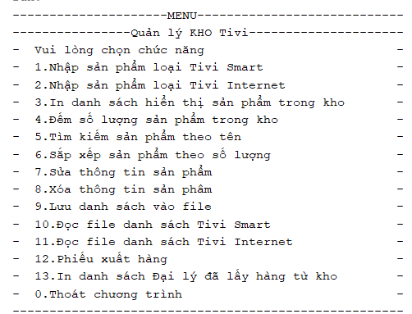

**2.Nhập Thông tin**

Tivi ST

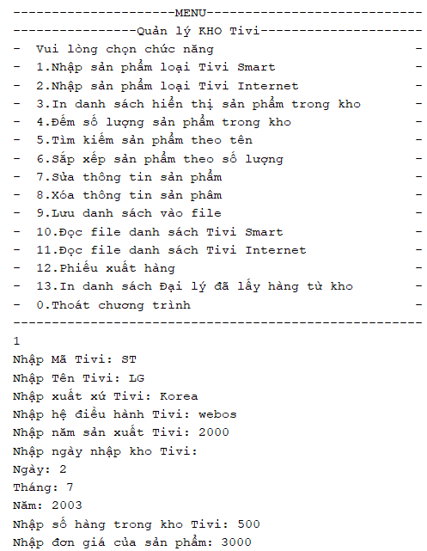

Tivi IT

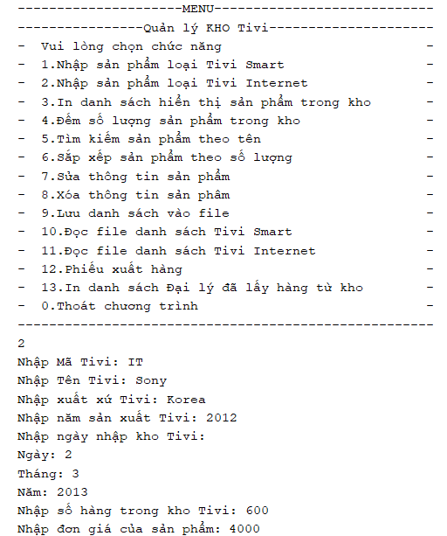

**3.In danh sách hàng hóa trong kho**

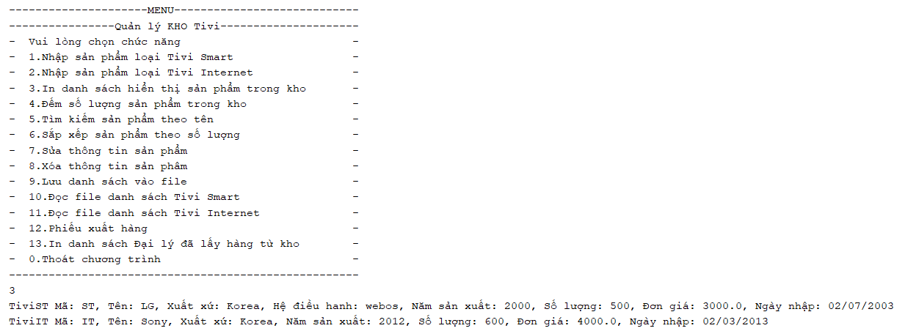

**4.Đếm số lượng sản phẩm**

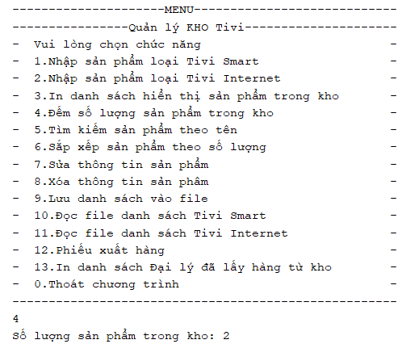

**5.Tìm kiếm sản phẩm**

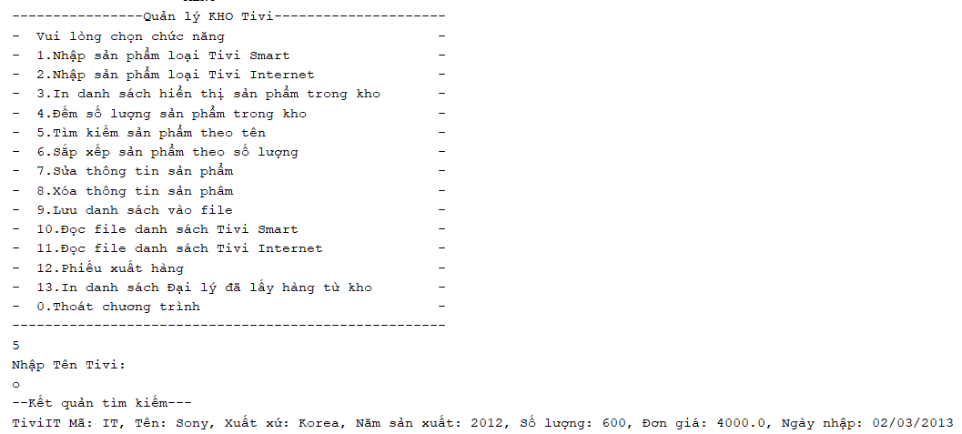

**6.Sắp xếp sản phẩm**

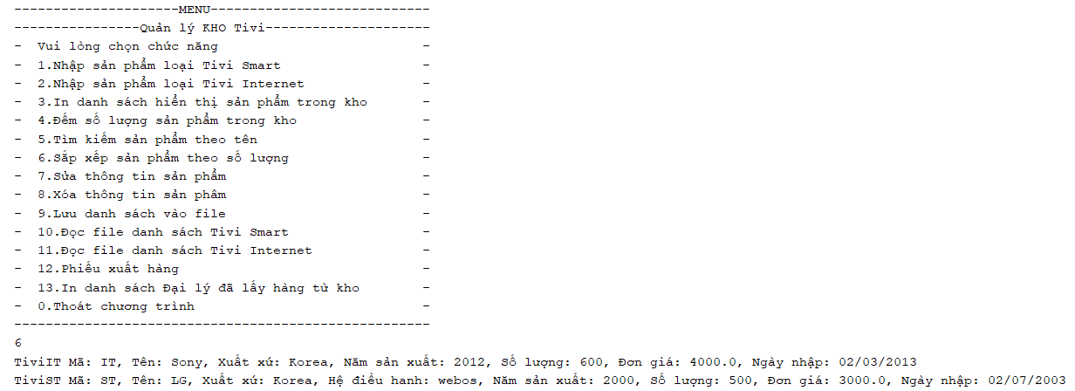

**7.Sửa thông tin sản phẩm**

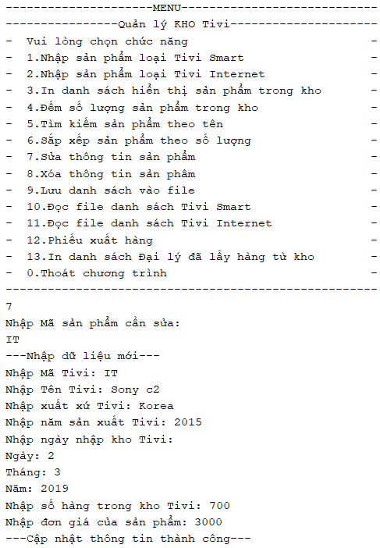

**8.Xóa sản phẩm**

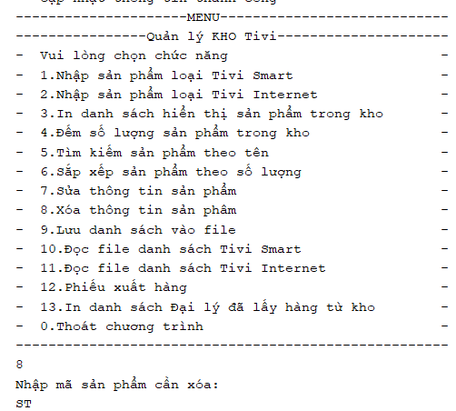

**9.Lưu file**

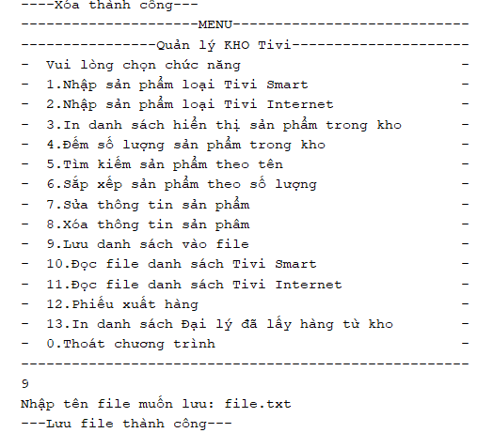

**10.Đọc file**

Tivi ST

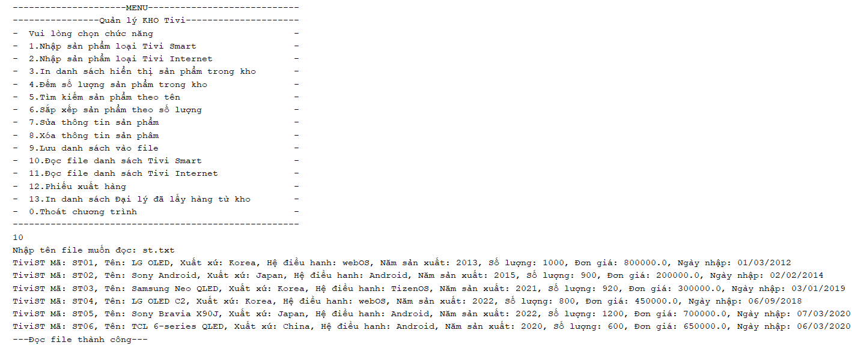

Tivi IT

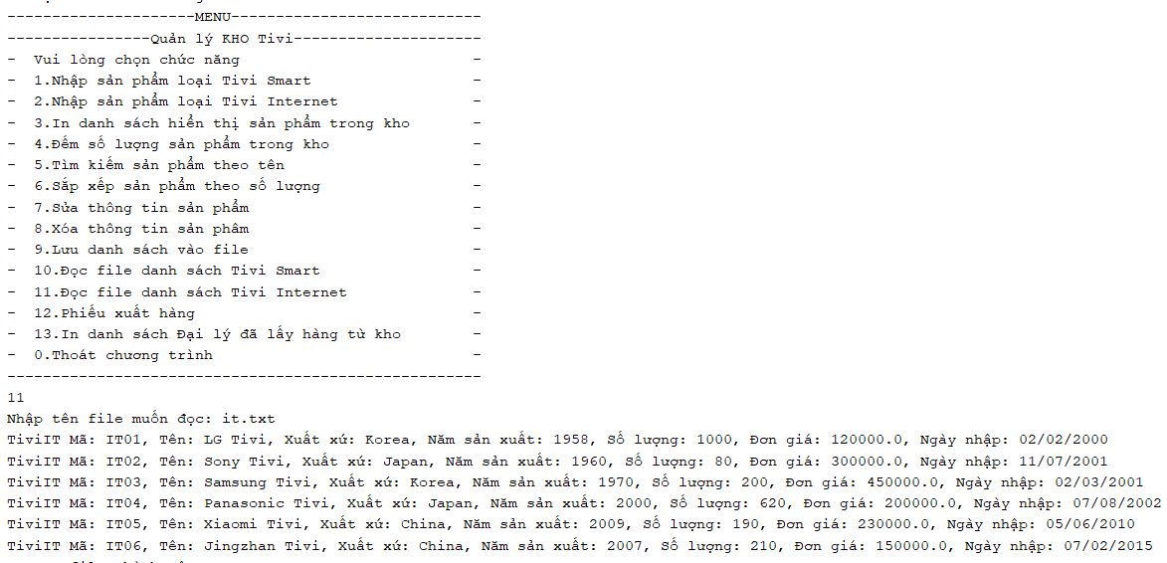

**11.Phiếu Xuất**

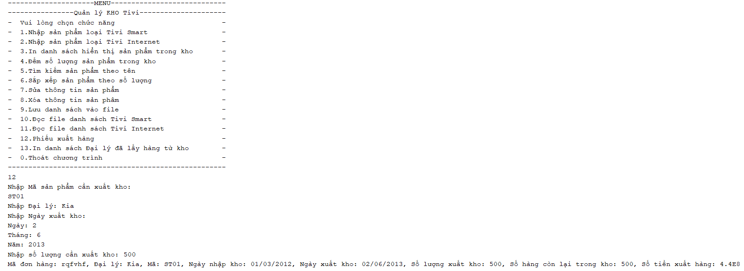

**12.Danh sách đại lý lấy hàng**

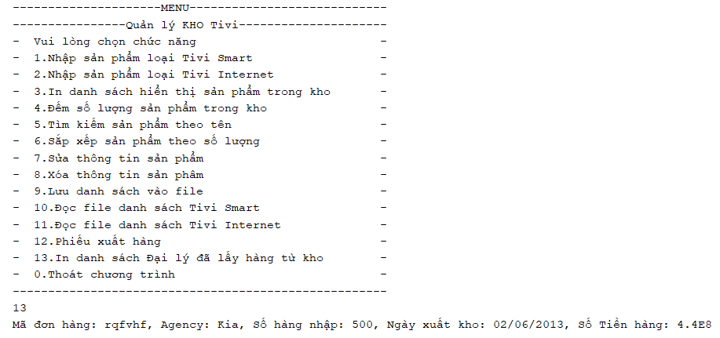

Tài liệu tham khảo

<https://itsourcecode.com/uml/inventory-management-system-uml-diagrams/>

<https://www.geeksforgeeks.org/different-ways-reading-text-file-java/>

<https://www.w3schools.com/java/java_date.asp>